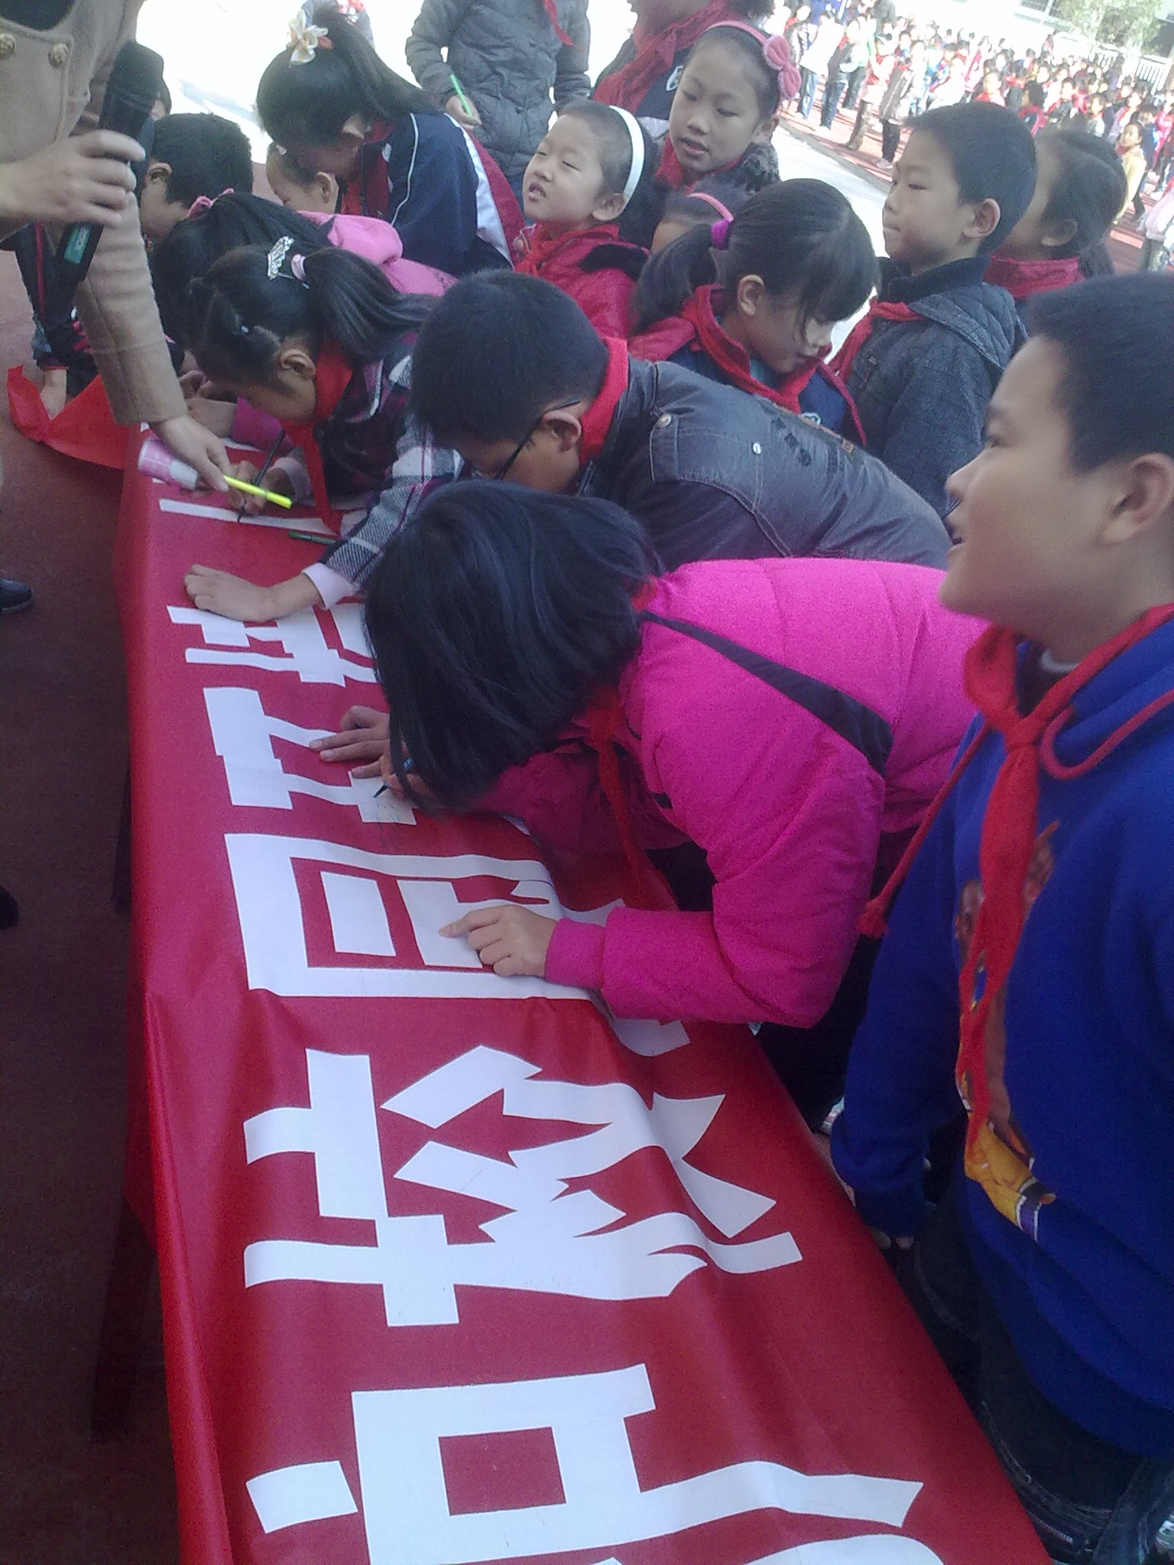

前川五小禁烟控烟宣传教育签名活动简报

为了依法保护中小学生免受烟草的危害，教育和引导青少年做不吸烟的新一代，我校近日举行了“拒绝吸第一支烟、做不吸烟新一代”宣传教育签名活动。参加本次活动的除了本校全体师生外，还有余姚市第三人民医院的防保科科长刘医生等。
活动分三个议程进行。首先由吴校长进行了热情洋溢的动员讲话。吴校长深入浅出地阐述了吸烟的危害性，营造健康、清洁、禁烟环境的重要性以及青少年控烟的必要性，要求学生做一个积极宣传拒绝吸烟的小小卫士。接着全体师生庄重地在宣传横幅上签上了自己的名字并参观了吸烟危害身体健康的图片。最后发放《吸烟有害健康》的告家长书，希望家长们和全体师生一起，牵手学习，从我做起，相互监督，坚决贯彻《控烟条例》，积极创建健康学校，迎接无烟每一天。
通过这项活动能让学生明确自己的职责，不仅要拒吸第一支烟，自觉抵制烟草的诱惑，做不吸烟的新一代，而且要通过“小手拉大手”的活动，让家长们也加入到拒绝吸烟的行列中来，真正做到学校，家庭和社会相互配合、相互促进。
黄陂前川五小
2014年5月

前川五小开展禁烟日活动总结
世界卫生组织决定从1989年起将每年的5月31日定为世界无烟日，中国也将该日作为中国的无烟日。在今天的世界禁烟日，我校召开了全校师生的集体晨会。晨会分三部分内容，首先由吴校长宣读开展无烟学校创建的倡议，然后宣读教师、学生禁烟监督组成员，最后全体教师和学生在倡议横幅上签名。
吴校长在倡议书中讲了吸烟的危害、创建无烟学校的意义、创建无烟学校的具体制度和措施，倡议全校教师带头禁烟、加强控烟宣传教育，倡议全体学生监督检查并做好向家长宣传禁烟的工作。
宣读完倡议书之后，吴校长宣布了教师禁烟领导小组名单和学生监督宣传检查小组名单，布置了控烟工作的具体任务，明确各自的职责。
最后，在激昂的音乐声中，全体教师和学生在写有“小小一只烟、危害万万千、创无烟世界、留一片清新”的倡议横幅上签字表决心，让吸烟有害健康成为大家的共识，相信随着时间的推移，烟草会离人们越来越远。
黄陂前川五小
2014年5月31日

